Забайкальский край

Совет муниципального района «Дульдургинский район»

РЕШЕНИЕ

от «14» июля 2022 года № ___
с. Дульдурга

О проведении общественных обсуждений по проекту Решения Совета муниципального района «Дульдургинский район» Забайкальского края «Об определении границ территорий, прилегающих к зданиям, строениям, сооружениям, помещениям, на которых не допускается розничная продажа алкогольной продукции и розничная продажа алкогольной продукции при оказании услуг общественного питания, на территории муниципального района «Дульдургинский район»

В соответствии с пунктом 8 статьи 16 Федерального закона от 22 ноября 1995 года № 171-ФЗ «О государственном регулировании производства и оборота этилового спирта, алкогольной и спиртосодержащей продукции и об ограничении потребления (распития) алкогольной продукции», руководствуясь статьей 33 Федерального закона от 6 октября 2003 года № 131-ФЗ «Об общих принципах организации местного самоуправления в Российской Федерации», постановлением Правительства Российской Федерации от 23 декабря 2020 года № 2220 «Об утверждении Правил определения органами местного самоуправления границ прилегающих территорий, на которых не допускается розничная продажа алкогольной продукции и розничная продажа алкогольной продукции при оказании услуг общественного питания», руководствуясь п. 17 части 1 статьи 10 Устава муниципального района «Дульдургинский район»,
Совет муниципального района РЕШИЛ:

- Провести общественные обсуждения по проекту Решения Совета муниципального района «Дульдургинский район» «Об определении границ территорий, прилегающих к зданиям, строениям, сооружениям, помещениям, на которых не допускается розничная продажа алкогольной продукции и розничная продажа алкогольной продукции при оказании услуг общественного питания, на территории муниципального района «Дульдургинский район».
- Утвердить извещение о проведении общественных обсуждений (далее – извещение), согласно приложению к настоящему постановлению (приложение 1).
- Настоящее решение вступает в силу на следующий день, после дня его официального опубликования (обнародования).
- Настоящее решение опубликовать на официальном сайте муниципального района «Дульдургинский район» https://duldurga.75.ru/.

Глава муниципального района Б.С.Дугаржапов

Приложение 1
к Решению Совета
муниципального района
«Дульдургинский район»
от « » июля 2022 г. №

Извещение
о проведении общественных обсуждений

Администрация муниципального района «Дульдургинский район» информирует о проведении общественных обсуждений по рассмотрению проекта Решения Совета муниципального района «Дульдургинский район» «Об определении границ территорий, прилегающих к зданиям, строениям, сооружениям, помещениям, на которых не допускается розничная продажа алкогольной продукции и розничная продажа алкогольной продукции при оказании услуг общественного питания, на территории муниципального района «Дульдургинский район».
Общественное обсуждение проводится с «18» июля 2022 г. по «18» августа 2022 г.
Принять участие в обсуждении проекта могут все заинтересованные лица (физические лица, в том числе индивидуальные предприниматели, юридические лица и общественные объединения), в том числе лица, права и законные интересы которых затрагивает или могут затронуть положениями нормативного правового акта.
Ознакомиться с проектом документа можно на официальном сайте муниципального района «Дульдургинский район» в разделе «Деятельность» - «Малое и среднее предпринимательство» - «Общественное обсуждение НПА» - https://duldurga.75.ru.
Информация о порядке рассмотрения предложений и рекомендаций, замечаний граждан:
Предложения и замечания принимаются с «18» июля 2022 г. по «18» августа 2022 г. в рабочие дни с 9-00 до 12-00 часов и с 14-00 до 16-00 электронной почты econ_08@mail.ru или по средством почтовой связи по адресу: 687200, Россия, Забайкальский край, Дульдургинский район, с.Дульдурга ул. Советская, 28 кабинет № 205.

Приложение 2
к Решению Совета
муниципального района
«Дульдургинский район»
от « » июля 2022 г. №

Забайкальский край

Совет муниципального района «Дульдургинский район»

РЕШЕНИЕ

от «14 » июля 2022 года № ___
с. Дульдурга

«Об определении границ территорий, прилегающих к зданиям, строениям, сооружениям, помещениям, на которых не допускается розничная продажа алкогольной продукции и розничная продажа алкогольной продукции при оказании услуг общественного питания, на территории муниципального района «Дульдургинский район»

В соответствии с пунктом 8 статьи 16 Федерального закона
от 22 ноября 1995 года № 171-ФЗ «О государственном регулировании производства и оборота этилового спирта, алкогольной и спиртосодержащей продукции и об ограничении потребления (распития) алкогольной продукции» законом Забайкальского края от 26 декабря 2011 года № 616-ЗЗК «Об отдельных вопросах реализации Федерального закона «О государственном регулировании производства и оборота этилового спирта, алкогольной и спиртосодержащей продукции и об ограничении потребления (распития) алкогольной продукции» на территории Забайкальского края», постановлением Правительства Российской Федерации от 23 декабря 2020 года № 2220 «Об утверждении Правил определения органами местного самоуправления границ прилегающих территорий, на которых не допускается розничная продажа алкогольной продукции и розничная продажа алкогольной продукции при оказании услуг общественного питания», руководствуясь п. 17 части 1 статьи 10 Устава муниципального района «Дульдургинский район»,
Совет муниципального района РЕШИЛ:

- Определить границы территорий, прилегающих к зданиям, строениям, сооружениям, помещениям, на которых не допускается розничная продажа алкогольной продукции и розничная продажа алкогольной продукции при оказании услуг общественного питания на территории муниципального района «Дульдургинский район»:
1.1. к зданиям, строениям, сооружениям, помещениям, находящимся во владении и (или) пользовании образовательных организаций (за исключением организаций дополнительного образования, организаций дополнительного профессионального образования) – 100 метров;
1.2. к зданиям, строениям, сооружениям, помещениям, находящимся во владении и (или) пользовании организаций, осуществляющих обучение несовершеннолетних – 100 метров;
1.3. к зданиям, строениям, сооружениям, помещениям, находящимся во владении и (или) пользовании юридических лиц независимо от организационно-правовой формы и индивидуальных предпринимателей, осуществляющих в качестве основного (уставного) вида деятельности медицинскую деятельность или осуществляющих медицинскую деятельность наряду с основной (уставной) деятельностью на основании лицензии, выданной в порядке, установленном законодательством Российской Федерации, за исключением видов медицинской деятельности по перечню, утвержденному Правительством Российской Федерации – 100 метров;
1.4. к спортивным сооружениям, которые являются объектами недвижимости и права на которые зарегистрированы в установленном порядке – 100 метров;
1.5. к боевым позициям войск, полигонам, узлам связи, в расположении воинских частей, к специальным технологическим комплексам, к зданиям и сооружениям, предназначенным для управления войсками, к размещению и хранению военной техники, военного имущества и оборудования, испытания вооружения, а также к зданиям и сооружениям производственных и научно-исследовательских организаций Вооруженных Сил Российской Федерации, к другим войскам, воинским формированиям и органам, обеспечивающим оборону и безопасность Российской Федерации – 100 метров.
1.6. к вокзалам, к аэропортам – 100 метров;
1.7. к местам нахождения источников повышенной опасности, определяемым органами государственной власти субъектов Российской Федерации в порядке, установленном Правительством Российской Федерации – 100 метров;
2. В настоящем Решении используются следующие понятия:
2.1«образовательная организация» - организация, определенная в соответствии с Федеральным законом Российской Федерации от 29 декабря 2012 года № 273-ФЗ «Об образовании в Российской Федерации»;
2.2 «организация, осуществляющая обучение несовершеннолетних» - юридическое лицо, индивидуальный предприниматель, осуществляющие на основании лицензии наряду с основной деятельностью образовательную деятельность в отношении несовершеннолетних в качестве дополнительного вида деятельности»;
2.3 «обособленная территория» - территория, границы которой обозначены ограждением (объектами искусственного происхождения), прилегающая к зданиям, строениям, сооружениям, помещениям, в которых расположены организации и (или) объекты, указанные в пункте 1 настоящего Решения;
2.4 «торговый объект» - торговый объект, осуществляющий или предполагаемый для осуществления розничной продажи алкогольной продукции или розничной продажи алкогольной продукции при оказании услуг общественного питания;
2.5 «пешеходная зона» - кратчайшее расстояние движения пешеходов по тротуарам или пешеходным дорожкам (при их отсутствии - по обочинам, велосипедным дорожкам, краям проезжих частей), а при пересечении пешеходной зоны с проезжей частью - по ближайшему пешеходному переходу.
3. Территория, прилегающая к зданиям, строениям, сооружениям, помещениям, в которых расположены организации и (или) объекты, указанные в пункте 1 настоящего Решения (далее - прилегающая территория), включает обособленную территорию (при наличии таковой), а также территорию, определяемую с учетом конкретных особенностей местности и застройки, примыкающую к границам обособленной территории либо непосредственно к зданиям, строениям, сооружениям, помещениям и местам, указанным в пункте 1 настоящего Решения (далее - дополнительная территория).
4. Дополнительная территория определяется:
а) при наличии обособленной территории - от входа для посетителей на обособленную территорию до входа для посетителей в торговый объект;
б) при отсутствии обособленной территории - от входа для посетителей в здания, строения, сооружения, помещения, объекты и места, указанные в пункте 1 настоящего Решения, до входа для посетителей в торговый объект.
5. Определить способ расчета расстояния от зданий, строений, сооружений, помещений, объектов и мест, указанных в пункте 1 настоящего Решения:
5.1 при наличии обособленной территории - по пешеходной зоне от входа для посетителей на обособленную территорию до входа для посетителей в торговый объект;
5.2 при отсутствии обособленной территории - по пешеходной зоне от входа для посетителей в здание, строение, сооружение, помещение, указанных в пункте 1 настоящего Решения, до входа для посетителей в торговый объект.
5.3 размещение организаций, указанных в пункте 1 настоящего Решения, и торговых объектов в одном здании, в случае наличия нескольких входов-выходов, через которые можно пройти в указанные помещения, не допускается.
6. Утвердить перечень организаций и объектов, расположенных на территории муниципального района «Дульдургинский район», на прилегающих территориях к которым не допускается розничная продажа алкогольной продукции и розничная продажа алкогольной продукции при оказании услуг общественного питания согласно приложению № 1 к настоящему Решению.
7. Утвердить схемы границ прилегающих территорий, согласно приложению № 2 к настоящему Решению.
8. Считать утратившим силу решение Совета муниципального района «Дульдургинский район» от 26 апреля 2019 года № 130 «Об определении границ территорий, прилегающих к зданиям, строениям, сооружениям, помещениям, на которых не допускается розничная продажа алкогольной продукции, на территории муниципального района «Дульдургинский район».
10.Настоящее решение опубликовать (обнародовать) в информационно-телекоммуникационной сети «Интернет» на официальном сайте администрации муниципального района «Дульдургинский район».
11.Настоящее решение вступает в силу после официального опубликования (обнародования).
12. Настоящее решение направить в орган исполнительной власти Забайкальского края, осуществляющий лицензирование розничной продажи алкогольной продукции не позднее 1 месяца со дня его принятия.

Глава муниципального района Б.С. Дугаржапов

Приложение № 1 к
Решению Совета
муниципального района
«Дульдургинский район»
№ от « » июля 2022 г.

Перечень организаций и объектов,
мест массового скопления граждан, на прилегающих территориях которых не допускается розничная продажа алкогольной продукции
в муниципальном районе «Дульдургинский район»

№ | Наименование организации (объекта) | Адрес места нахождения организации (объекта) | Ссылка на схему границ прилегающей территории, утвержденную в приложении № 2
 | 1. Образовательные организации; организации, осуществляющие обучение несовершеннолетних
1.1 | Муниципальное бюджетное общеобразовательное учреждение «Ара-Илинская основная общеобразовательная школа» | Дульдургинский район, с. Ара-Иля. ул. Советская, д. 3 | Схема № 1
1.2 | Муниципальное бюджетное общеобразовательное учреждение «Илинская основная общеобразовательная школа» | Дульдургинский район, с. Иля, ул. Новая, д.27 | Схема № 2
1.3 | Муниципальное бюджетное общеобразовательное учреждение «Дульдургинская средняя общеобразовательная школа № 2» | Дульдургинский район с. Дульдурга. ул. Школьная, д. 1 | Схема № 3
1.4 | Муниципальное бюджетное общеобразовательное учреждение «Алханайская средняя общеобразовательная школа | Дульдургинский р-н. с, Алханай, ул. Далаева, д. 15 | Схема № 4
1.5 | Муниципальное бюджетное общеобразовательное учреждение «Бальзинская средняя общеобразовательная школа | Дульдургинский район, с. Бальзино, ул. Школьная, д. 1 | Схема № 5
1.6 | Муниципальное бюджетное общеобразовательное учреждение «Дульдургинская средняя общеобразовательная школа» | Дульдургинский район, с. Дульдурга, ул. Комсомольская, д. 34 | Схема № 6
1.7 | Муниципальное бюджетное общеобразовательное учреждение «Зуткулейскаяская средняя общеобразовательная школа» | Дульдургинский район, с. Зуткулей, ул. Ленина, 38 | Схема № 7
1.8 | Муниципальное бюджетное общеобразовательное учреждение «Таптанайскаяская средняя общеобразовательная школа» | Дульдургинский район, с. Таптанай, ул. Калинина, д. 54А | Схема № 8
1.9 | Муниципальное бюджетное общеобразовательное учреждение «Токчинская средняя общеобразовательная школа» | Дульдургинский район, с. Токчин, ул. Ленина, д. 17 | Схема № 9
1.10 | Муниципальное бюджетное общеобразовательное учреждение «Узонская средняя общеобразовательная школа» | Дульдургинский район, с. Узон, ул. Октябрьская, д. 56 | Схема № 10
1.11 | Муниципальное бюджетное общеобразовательное учреждение «Чиндалейская средняя общеобразовательная школа» | Дульдургинский район, с. Чпндалей, ул. Балданжабона, д. 2 | Схема № 11
2. Дошкольные образовательные учреждения
2.1 | Муниципальное бюджетное дошкольное образовательное учреждение «Дульдургинский детский сад «Чебурашка» | Дульдургинский район, с. Дульдурга. ул. Партизанская, д. 19 | Схема № 12
2.2 | Муниципальное бюджетное дошкольное образовательное учреждение «Дульдургинский детский сад «Ромашка») | Дульдургинский район, с. Дульдурга, ул. Северная, д. 6 | Схема № 13
2.3 | Муниципальное бюджетное дошкольное образовательное учреждение «Дульдургинский детский сад «Светлячок» | Дульдургинский район, с. Дульдурга, ул. Новая, д. 5Б | Схема № 14
2.4 | Муниципальное бюджетное дошкольное образовательное учреждение «Зуткулейский детский сад «Родничок» | Дульдургинский район, с. Зуткулей, уд. Ленина, д.6Б | Схема № 15
2.5 | Муниципальное бюджетное дошкольное образовательное учреждение «У зоне кий детский сад «Радуга» | Дульдургинский район, с. У зон, ул. Советская, д. 6 | Схема № 16
2.6 | Муниципальное бюджетное Дошкольное образовательное. учреждение «Токчинский детский сад «Черемушки» | Дульдургинский район, с. Токчин, ул. Центральная, д. 15 | Схема № 17
2.7 | Муниципальное бюджетное дошкольное образовательное учреждение «Алханайский детский сад «Малыш» | Дульдургинский район, с. Алханай, ул. Школьная, д. 39 | Схема № 18
2.8 | Муниципальное бюджетное дошкольное образовательное учреждение «Чиндалейский детский сад «Одуванчик» | Дульдургинский район, с. Чиндалей, ул. Балданжабона, д. 2Б | Схема № 19
2.9 | Муниципальное бюджетное дошкольное образовательное учреждение «Дульдургинский детский сад «Бэлиг» | Дульдургинский район, с. Дульдурга, ул. Школьная, д. 3 | Схема № 20
2.10 | Муниципальное бюджетное дошкольное образовательное учреждение «Бальзинский детский сад «Василек» | Дульдургинский район, с. Бальзино, ул. Стадионная, Д.7А | Схема № 21
2.11 | Муниципальное бюджетное дошкольное образовательное учреждение «Таптанайский детский сад «Солнышко» | Дульдургинский район, с. Таптанай, ул. Калинина, д. 54Б | Схема № 22
2.12 | Муниципальное бюджетное дошкольное образовательное учреждение «Дульдургинский детский сад «Теремок» | Забайкальский край, Дульдургинский район. с. Дульдурга, пер. Мелиоративный, д. 2 | Схема № 23
3. Организации, осуществляющие медицинскую деятельность
3.1 | Государственное Учреждение здравоохранения «Дульдургинская центральная районная больница» | Дульдургинский район, с. Дульдурга, ул.50 лет Октября, д. 68 | Схема № 24
3.2 | Государственное Учреждение здравоохранения «Дульдургинская центральная районная больница» | Дульдургинский район, с. Зуткулей, ул. Ленина, д. 6 | Схема № 25
3.3 | Государственное Учреждение здравоохранения «Дульдургинская центральная районная больница» | Дульдургинский район, с. Бальзино, ул. Школьная, д. 1 | Схема № 26
3.4 | Государственное Учреждение здравоохранения «Дульдургинская центральная районная больница» | Дульдургинский район, с. Таптанай, ул. Калинина, д. 54 | Схема № 27
3.5 | Государственное Учреждение здравоохранения «Дульдургинская центральная районная больница» | Дульдургинский район, с. Чиндалей, ул. Балданжабона. д.9 | Схема № 28
3.6 | Государственное Учреждение здравоохранения «Дульдургинская центральная районная больница» | Дульдургинский район, с. Иля, ул. Центральная, д. 57 | Схема № 29
3.7 | Государственное Учреждение здравоохранения. «Дульдургинская центральная районная больница» | Дульдургинский район, с. Красноярово, ул. Центральная, б/н | Схема № 30
3.8 | Государственное Учреждение здравоохранения «Дульдургинская центральная районная больница»" | Дульдургинский район, с. Ара-Иля, ул. Советская, д. 4 | Схема № 31
3.9 | Государственное Учреждение здравоохранения «Дульдургинская центральная районная больница» | Дульдургинский район, с. Алханай, ул. Школьная, б\н | Схема № 32
3.10 | Государственное Учреждение здравоохранения «Дульдургинская центральная районная больница» | Дульдургинский район, с. Алханай, ул. Далаева, д. 15 | Схема № 33
3.11 | Государственное Учреждение здравоохранения «Дульдургинская центральная районная больница» | Дульдургинский район, с. Дульдурга, ул. Нова», д. 5Б | Схема № 34
3.12 | Государственное Учреждение здравоохранения «Дульдургинская центральная районная больница» | Дульдургинский район, с. Дульдурга, пер. Мелиоративный, д. 2 | Схема № 35
3.13 ' | Государственное Учреждение здравоохранения «Дульдургинская центральная районная больница» | Дульдургинский район, с. Дульдурга, ул. Школьная.  д. 3 | Схема № 36
3.13 | Государственное Учреждение здравоохранения «Дульдургинская центральная районная больница» | Дульдургинский район, с. Зуткулей. ул. Ленина, д. 38 | Схема № 37
3.14 | Государственное Учреждение здравоохранения «Дульдургинская центральная районная больница» | Дульдургинский район, с. Узок, ул. Октябрьская, д. 56 | Схема № 38
3.15 | Государственное Учреждение здравоохранения «Дульдургинская центральная районная больница» | Дульдургинский район, с. Узон. ул. Советская, д. 6 | Схема № 39
3.16 | Государственное Учреждение здравоохранения «Дульдургинская центральная районная больница» | Дульдургинский район, с. Таптанай, ул. Калинина, д. 54А | Схема № 40
3.17 | Государственное Учреждение здравоохранения «Дульдургинская центральная районная больница» | Дульдургинский район, с. Токчин, ул. Ленина, д. 17 | Схема № 41
3.18 | Государственное Учреждение здравоохранения «Дульдургинская центральная районная больница» | Дульдургинский район, с. Токчин, ул. Центральная, д. 15 | Схема № 42
3.19 | Государственное Учреждение здравоохранения «Дульдургинская центральная районная больница» | Дульдургинский район, с. Дульдурга, ул. Комсомольская 34, корпус 1,2 | Схема № 43
3.20 | Государственное Учреждение здравоохранения «Дульдургинская нейтральная районная больница» | Дульдургинский район, с. Дульдурга, ул. Партизанская, д. 19 | Схема № 44
3.21 | Государственное Учреждение здравоохранения «Дульдургинская центральная районная больница» | Дульдургинский район. Южный берег оз. Бальзино | Схема № 45
3.22 | Государственное Учреждение здравоохранения «Дульдургинская центральная районная больница» | Дульдургинский район н, с. Дульдурга, ул. Школьная, д. 1 | Схема № 46
3.23 | Государственное Учреждение здравоохранения «Дульдургинская центральная районная больница» | Дульдургинский район, с. Зуткулей, ул. Ленина, д. 6Б | Схема № 47
3.24 | Государственное Учреждение здравоохранения «Дульдургинская центральная районная больница» | Дульдургинский район, с. Алханай, ул. Далаева, д. 17А | Схема № 48
3.25 | Государственное Учреждение здравоохранения «Дульдургинская центральная районная больница» | Дульдургинский район, с. Токчин, ул. Больничная, д. 1 | Схема № 49
3.26 | Государственное Учреждение здравоохранения «Дульдургинская центральная районная больница» | Дульдургинский район, с. Узон, ул. Дылгыржапова, д.1 А | Схема № 50
3.26 | Государственное Учреждение здравоохранения «Дульдургинская центральная районная больница» | Дульдургинский район, с. Токчин. | Схема № 51
3.27 | Государственное Учреждение здравоохранения «Дульдургинская центральная районная больница» | Дульдургинский район, с. Таптанай, ул. Калинина, д. 54б | Схема № 52
4. Объекты культуры
4.1 | Муниципальное бюджетное учреждение дополнительного образования «Дульдургинская детская школа искусств» | с. Дульдурга, ул. Партизанская, д. 6 | Схема № 53
4.2 | Муниципальное бюджетное учреждение культуры «Дульдургинский межпоселенческий социально-культурный центр» | с. Дульдурга ул. 8 Марта, дом 7 | Схема № 54
5. Спортивные сооружения
5.1 | Муниципальное бюджетное учреждение «Дом спорта «Иля» | с. Дульдурга, ул. Советская, д. 7А | Схема № 55
5.2. | Муниципальное бюджетное учреждение дополнительного образования «Дульдургинская районная ДЮСШ» | с. Дульдурга, ул. Гагарина, д. 57А | Схема № 56
5.3 | Муниципальное бюджетное учреждение дополнительного образования «Дворец спорта» | с. Таптанай, ул. Калинина, д. 56А | Схема № 57
5.4 | СЦ «Туя» | с. Токчин, ул. Школьная, д. 8 | Схема № 58
5.5 | детская игровая площадка | с. Бальзино, ул. Чкалова, д. 78 | Схема № 59
5.6 | детская игровая площадка | с. Алханай, ул. Далаева, д. 12А | Схема № 60
5.7 | детская игровая площадка | с. Ара-Иля, ул. Набережная, д. 9 | Схема № 61
5.8 | детская игровая площадка | с. Таптанай, ул. Калинина, д. 90 | Схема № 62
5.9 | детская игровая площадка | с. Токчин, ул. Колхозная, д. 16/2 | Схема № 63
5.10 | детская игровая площадка | с. Узон, ул. Октябрьская, д. 49А | Схема № 64
5.11 | детская игровая площадка | с. Чиндалей, ул. Б.Ц. Цыренова, д. 75В | Схема № 65
6. Вокзалы и аэропорты
6.1 | Станция вокзала | с. Дульдурга ул. 50 лет Октября, 24 | Схема № 66
7. Рекреационные зоны
7.1 | ФГБОУ Национальный парк "Алханай"

Приложение № 2 к
Решению Совета
муниципального района
«Дульдургинский район»
№ от « » июля 2022 г.

СХЕМЫ
границ прилегающих территорий, на которых не допускается розничная продажа алкогольной продукции и розничная продажа алкогольной продукции при оказании услуг общественного питания, на территории муниципального района «Дульдургинский район»

СХЕМА № 1
границ прилегающих территорий
Наименование организации, объекта | Место нахождения организации, объекта
Муниципальное бюджетное общеобразовательное учреждение «Ара-Илинская основная общеобразовательная школа» | с. Ара-Иля, ул. Советская, 3

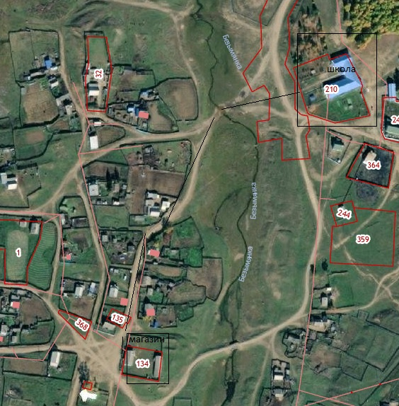

СХЕМА № 1
границ прилегающих территорий

СХЕМА № 2
границ прилегающих территорий

Наименование организации, объекта | Место нахождения организации, объекта
Муниципальное бюджетное общеобразовательное учреждение «Илинская основная общеобразовательная школа» | с. Иля, ул. Новая, д.27

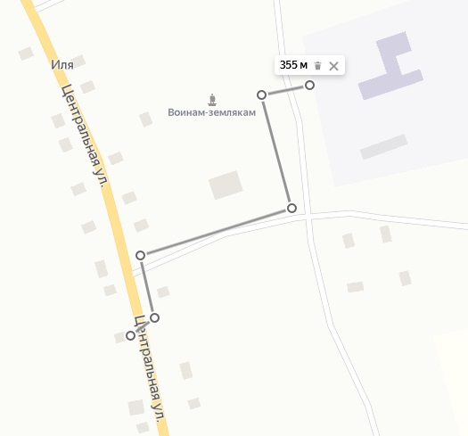

СХЕМА № 3
границ прилегающих территорий

Наименование организации, объекта | Место нахождения организации, объекта
Муниципальное бюджетное общеобразовательное учреждение «Дульдургинская средняя общеобразовательная школа № 2» | с. Дульдурга. ул. Школьная, д. 1

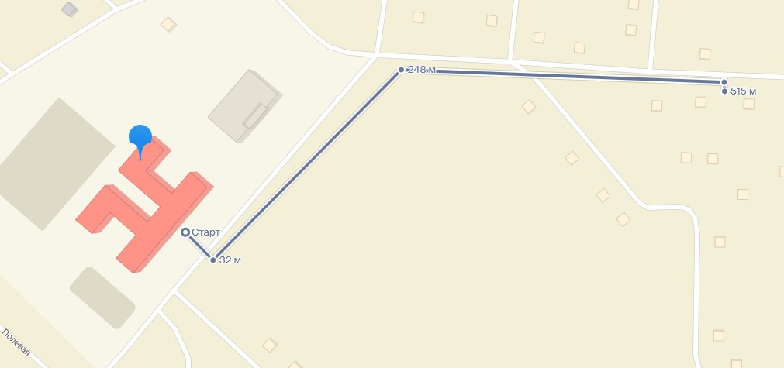

СХЕМА № 4
границ прилегающих территорий

Наименование организации, объекта | Место нахождения организации, объекта
Муниципальное бюджетное общеобразовательное учреждение «Алханайская средняя общеобразовательная школа | Дульдургинский р-н. с, Алханай, ул. Далаева, д. 15

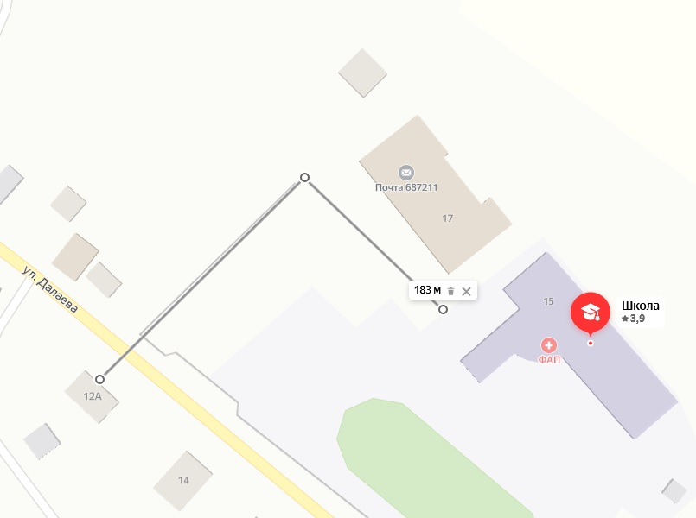

СХЕМА № 5
границ прилегающих территорий

Наименование организации, объекта | Место нахождения организации, объекта
Муниципальное бюджетное общеобразовательное учреждение «Бальзинская средняя общеобразовательная школа | Дульдургинский район, с. Бальзино, ул. Школьная, д. 1

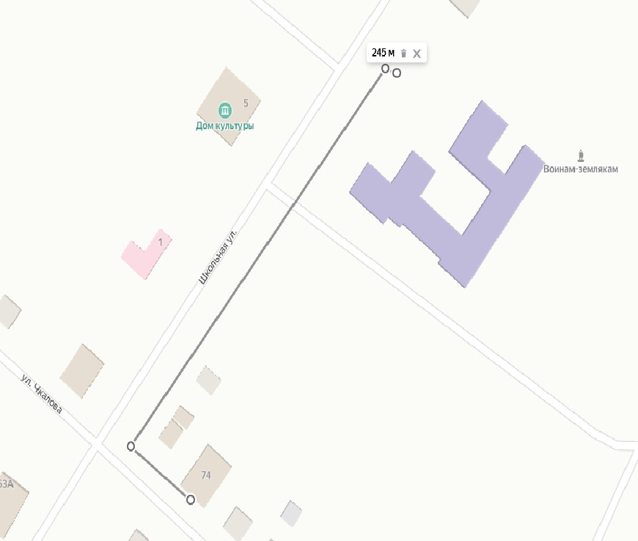

СХЕМА № 6
границ прилегающих территорий

Наименование организации, объекта | Место нахождения организации, объекта
Муниципальное бюджетное общеобразовательное учреждение «Дульдургинская средняя общеобразовательная школа» | Дульдургинский район, с. Дульдурга, ул. Комсомольская, д. 34

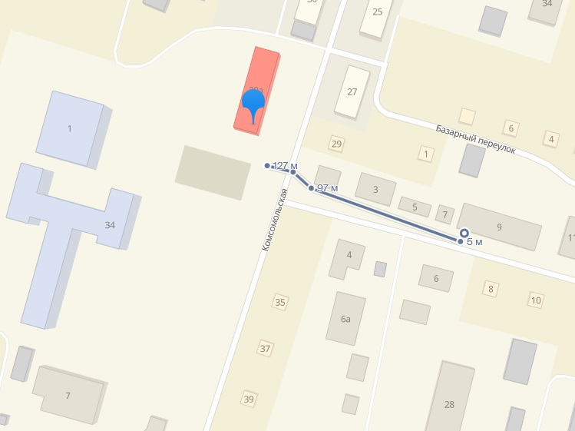

СХЕМА № 7
границ прилегающих территорий

Наименование организации, объекта | Место нахождения организации, объекта
Муниципальное бюджетное общеобразовательное учреждение «Зуткулейскаяская средняя общеобразовательная школа» | Дульдургинский район, с. Зуткулей, ул. Ленина, 38

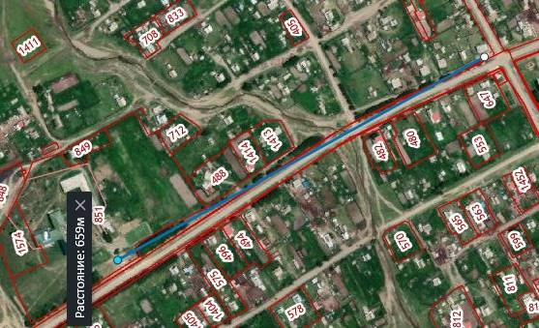

СХЕМА № 8
границ прилегающих территорий

Наименование организации, объекта | Место нахождения организации, объекта
Муниципальное бюджетное общеобразовательное учреждение «Таптанайскаяская средняя общеобразовательная школа» | Дульдургинский район, с. Таптанай, ул. Калинина, д. 54А

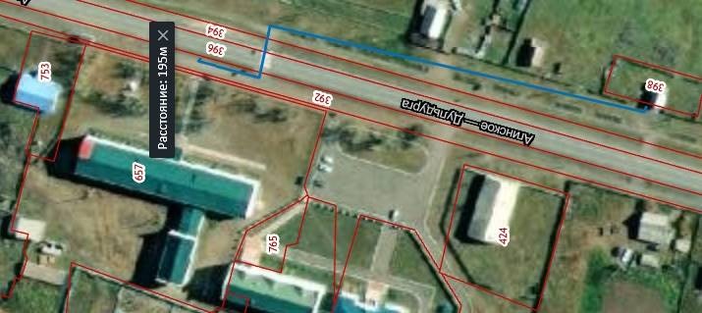

СХЕМА № 9
границ прилегающих территорий

Наименование организации, объекта | Место нахождения организации, объекта
Муниципальное бюджетное общеобразовательное учреждение «Токчинская средняя общеобразовательная школа» | Дульдургинский район, с. Токчин, ул. Ленина, д. 17

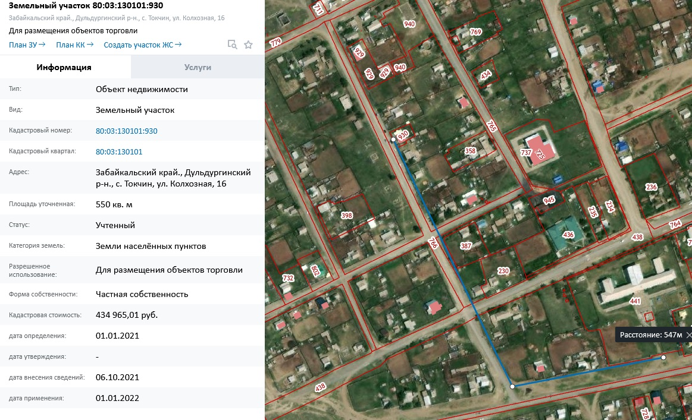

СХЕМА № 10
границ прилегающих территорий

Наименование организации, объекта | Место нахождения организации, объекта
Муниципальное бюджетное общеобразовательное учреждение «Узонская средняя общеобразовательная школа» | Дульдургинский район, с. Узон, ул. Октябрьская, д. 56
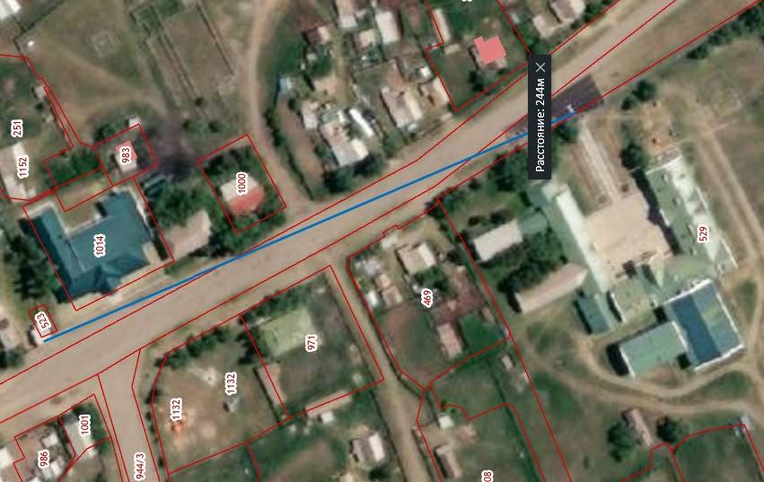

СХЕМА № 11
границ прилегающих территорий

Наименование организации, объекта | Место нахождения организации, объекта
Муниципальное бюджетное общеобразовательное учреждение «Чиндалейская средняя общеобразовательная школа» | Дульдургинский район, с. Чпндалей, ул. Балданжабона, д. 2

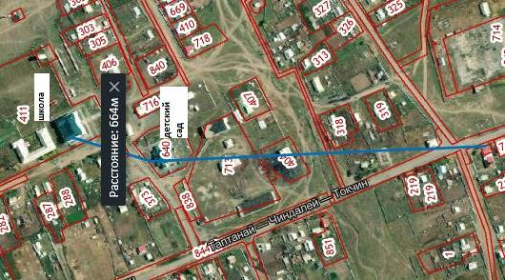

СХЕМА № 12
границ прилегающих территорий

Наименование организации, объекта | Место нахождения организации, объекта
Муниципальное бюджетное дошкольное образовательное учреждение «Дульдургинский детский сад «Чебурашка» | Дульдургинский район, с. Дульдурга. ул. Партизанская, д. 19

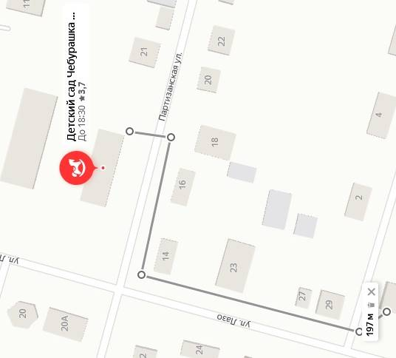

СХЕМА № 13
границ прилегающих территорий

Наименование организации, объекта | Место нахождения организации, объекта
Муниципальное бюджетное дошкольное образовательное учреждение «Дульдургинский детский сад «Ромашка») | Дульдургинский район, с. Дульдурга, ул. Северная, д. 6

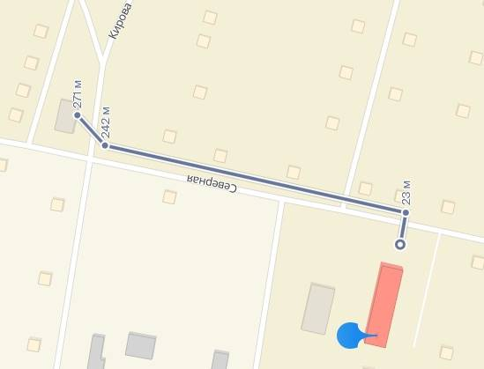

СХЕМА № 14
границ прилегающих территорий

Наименование организации, объекта | Место нахождения организации, объекта
Муниципальное бюджетное дошкольное образовательное учреждение «Дульдургинский детский сад «Светлячок» | Дульдургинский район, с. Дульдурга, ул. Новая, д. 5Б

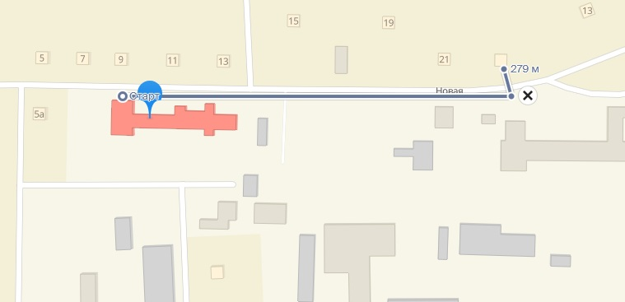

СХЕМА № 15
границ прилегающих территорий

Наименование организации, объекта | Место нахождения организации, объекта
Муниципальное бюджетное дошкольное образовательное учреждение «Зуткулейский детский сад «Родничок» | Дульдургинский район, с. Зуткулей, уд. Ленина, д.6Б

СХЕМА № 16
границ прилегающих территорий

Наименование организации, объекта | Место нахождения организации, объекта
Муниципальное бюджетное дошкольное образовательное учреждение «У зоне кий детский сад «Радуга» | Дульдургинский район, с. У зон, ул. Советская, д. 6

СХЕМА № 17
границ прилегающих территорий

Наименование организации, объекта | Место нахождения организации, объекта
Муниципальное бюджетное Дошкольное образовательное. учреждение «Токчинский детский сад «Черемушки» | Дульдургинский район, с. Токчин, ул. Центральная, д. 15

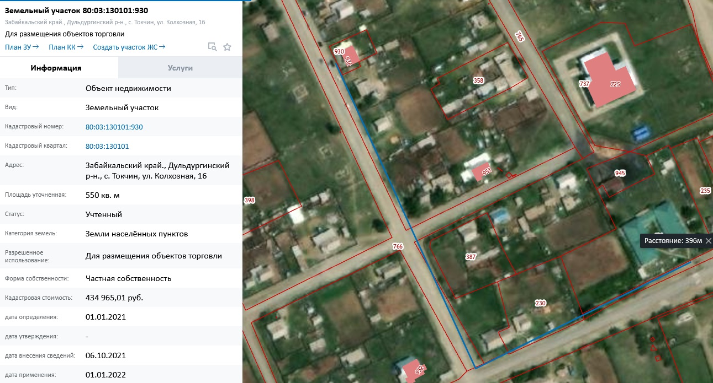

СХЕМА № 18
границ прилегающих территорий

Наименование организации, объекта | Место нахождения организации, объекта
Муниципальное бюджетное дошкольное образовательное учреждение «Алханайский детский сад «Малыш» | Дульдургинский район, с. Алханай, ул. Школьная, д. 39
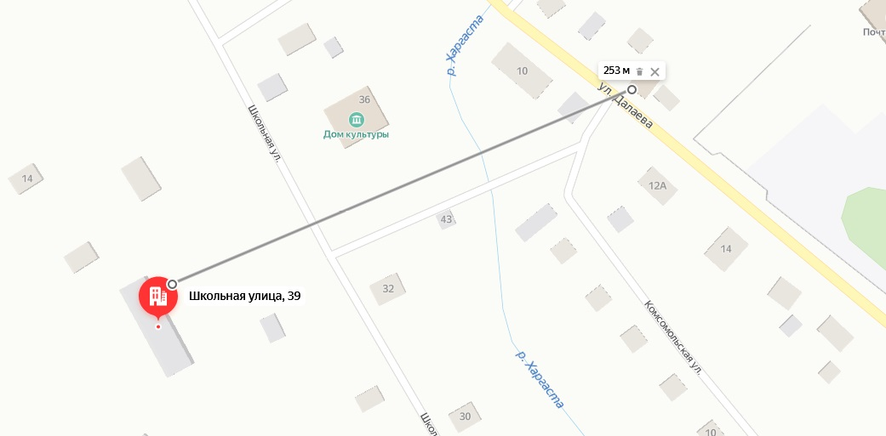

СХЕМА № 19
границ прилегающих территорий

Наименование организации, объекта | Место нахождения организации, объекта
Муниципальное бюджетное дошкольное образовательное учреждение «Чиндалейский детский сад «Одуванчик» | Дульдургинский район, с. Чиндалей, ул. Балданжабона, д. 2Б

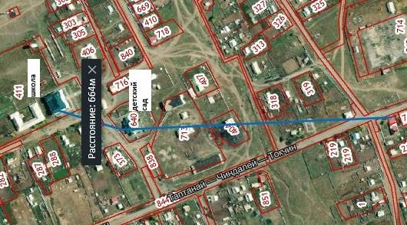

СХЕМА № 20
границ прилегающих территорий

Наименование организации, объекта | Место нахождения организации, объекта
Муниципальное бюджетное дошкольное образовательное учреждение «Дульдургинский детский сад «Бэлиг» | Дульдургинский район, с. Дульдурга, ул. Школьная, д. 3

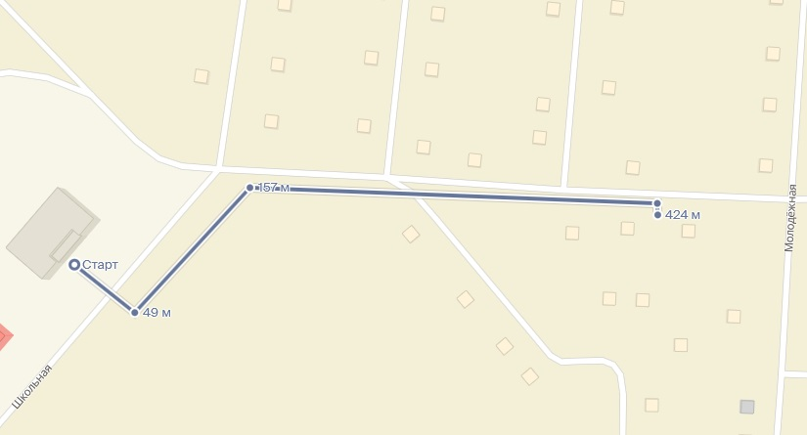

СХЕМА № 21
границ прилегающих территорий

Наименование организации, объекта | Место нахождения организации, объекта
Муниципальное бюджетное дошкольное образовательное учреждение «Бальзинский детский сад «Василек» | Дульдургинский район, с. Бальзино, ул. Стадионная, Д.7А

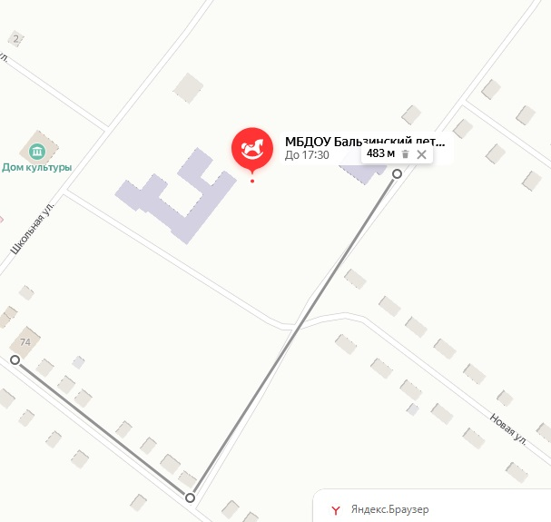

СХЕМА № 22
границ прилегающих территорий

Наименование организации, объекта | Место нахождения организации, объекта
Муниципальное бюджетное дошкольное образовательное учреждение «Таптанайский детский сад «Солнышко» | Дульдургинский район, с. Таптанай, ул. Калинина, д. 54Б

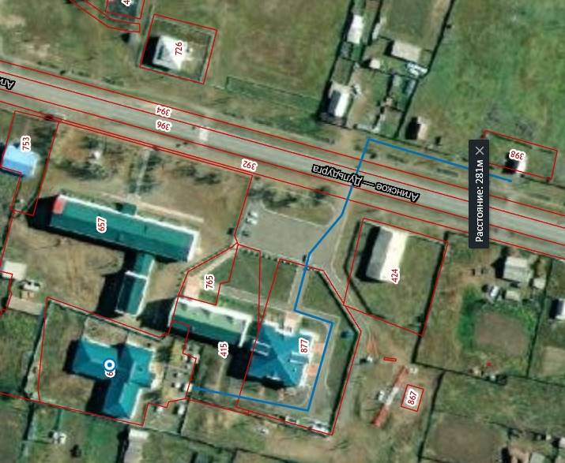

СХЕМА № 23
границ прилегающих территорий

Наименование организации, объекта | Место нахождения организации, объекта
Муниципальное бюджетное дошкольное образовательное учреждение «Дульдургинский детский сад «Теремок» | Забайкальский край, Дульдургинский район. с. Дульдурга, пер. Мелиоративный, д. 2

СХЕМА № 24
границ прилегающих территорий

Наименование организации, объекта | Место нахождения организации, объекта
Государственное Учреждение здравоохранения «Дульдургинская центральная районная больница» | Дульдургинский район, с. Дульдурга, ул.50 лет Октября, д. 68
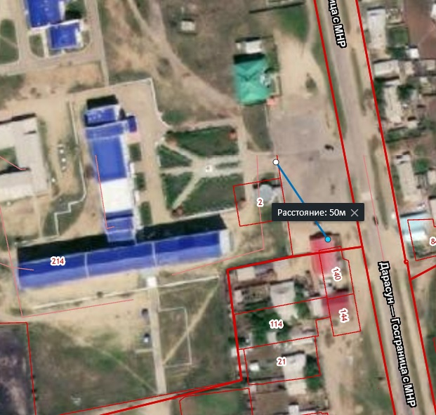

СХЕМА № 25
границ прилегающих территорий

Наименование организации, объекта | Место нахождения организации, объекта
Государственное Учреждение здравоохранения «Дульдургинская центральная районная больница» | Дульдургинский район, с. Зуткулей, ул. Ленина, д. 6

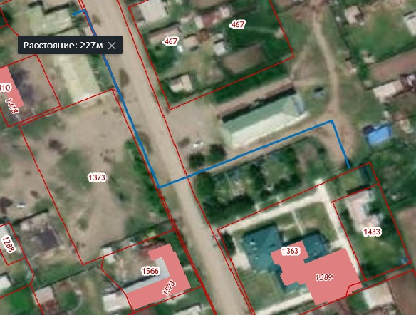

СХЕМА № 26
границ прилегающих территорий

Наименование организации, объекта | Место нахождения организации, объекта
Государственное Учреждение здравоохранения «Дульдургинская центральная районная больница» | Дульдургинский район, с. Бальзино, ул. Школьная, д. 1

СХЕМА № 27
границ прилегающих территорий

Наименование организации, объекта | Место нахождения организации, объекта
Государственное Учреждение здравоохранения «Дульдургинская центральная районная больница» | Дульдургинский район, с. Таптанай, ул. Калинина, д. 54
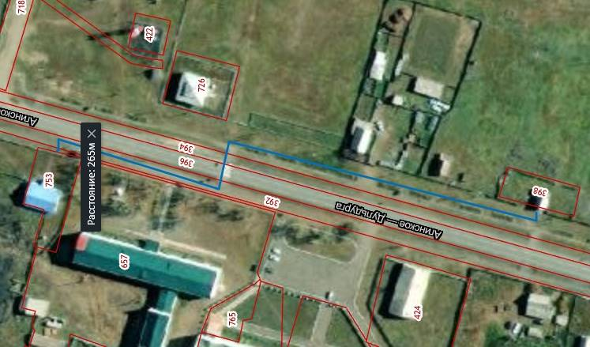

СХЕМА № 28
границ прилегающих территорий

Наименование организации, объекта | Место нахождения организации, объекта
Государственное Учреждение здравоохранения «Дульдургинская центральная районная больница» | Дульдургинский район, с. Чиндалей, ул. Балданжабона. д.9

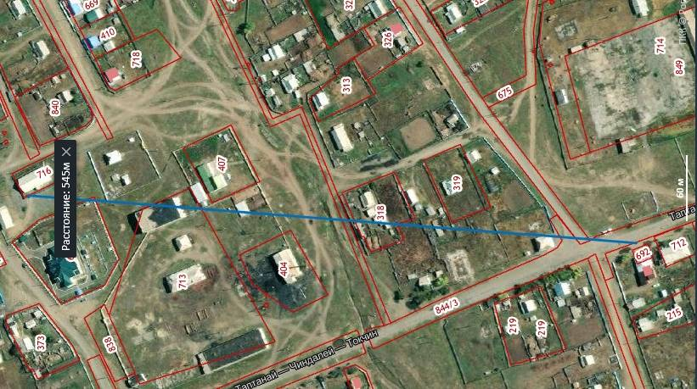

СХЕМА № 29
границ прилегающих территорий

Наименование организации, объекта | Место нахождения организации, объекта
Государственное Учреждение здравоохранения «Дульдургинская центральная районная больница» | Дульдургинский район, с. Иля, ул. Центральная, д. 57

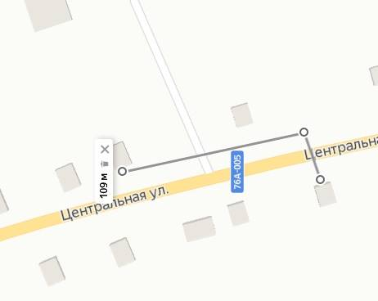

СХЕМА № 30
границ прилегающих территорий

Наименование организации, объекта | Место нахождения организации, объекта
Государственное Учреждение здравоохранения. «Дульдургинская центральная районная больница» | Дульдургинский район, с. Красноярово, ул. Центральная, б/н

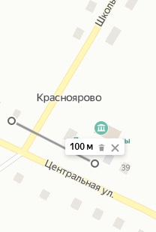

СХЕМА № 31
границ прилегающих территорий

Наименование организации, объекта | Место нахождения организации, объекта
Государственное Учреждение здравоохранения «Дульдургинская центральная районная больница»" | Дульдургинский район, с. Ара-Иля, ул. Советская, д. 4

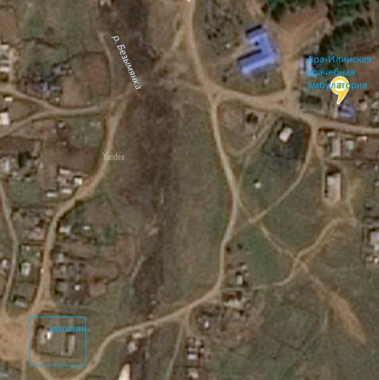

СХЕМА № 32
границ прилегающих территорий

Наименование организации, объекта | Место нахождения организации, объекта
Государственное Учреждение здравоохранения «Дульдургинская центральная районная больница» | Дульдургинский район, с. Алханай, ул. Школьная, б\н

СХЕМА № 33
границ прилегающих территорий

Наименование организации, объекта | Место нахождения организации, объекта
Государственное Учреждение здравоохранения «Дульдургинская центральная районная больница» | Дульдургинский район, с. Алханай, ул. Далаева, д. 15

СХЕМА № 34
границ прилегающих территорий

Наименование организации, объекта | Место нахождения организации, объекта
Государственное Учреждение здравоохранения «Дульдургинская центральная районная больница» | Дульдургинский район, с. Дульдурга, ул. Нова», д. 5Б

СХЕМА № 35
границ прилегающих территорий

Наименование организации, объекта | Место нахождения организации, объекта
Государственное Учреждение здравоохранения «Дульдургинская центральная районная больница» | Дульдургинский район, с. Дульдурга, пер. Мелиоративный, д. 2

СХЕМА № 36
границ прилегающих территорий

Наименование организации, объекта | Место нахождения организации, объекта
Государственное Учреждение здравоохранения «Дульдургинская центральная районная больница» | Дульдургинский район, с. Дульдурга, ул. Школьная.  д. 3

СХЕМА № 37
границ прилегающих территорий

Наименование организации, объекта | Место нахождения организации, объекта
Государственное Учреждение здравоохранения «Дульдургинская центральная районная больница» | Дульдургинский район, с. Зуткулей. ул. Ленина, д. 38

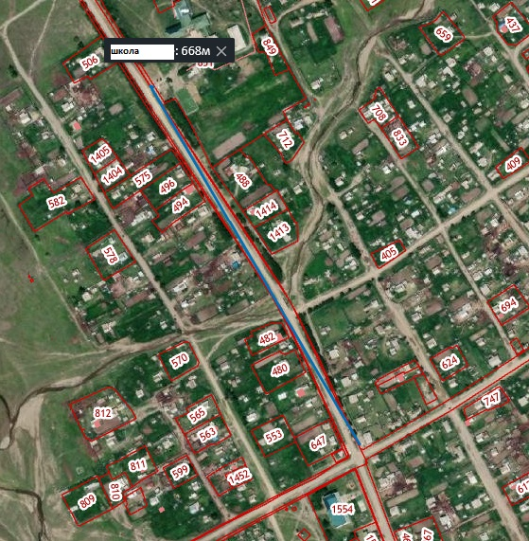

СХЕМА № 38
границ прилегающих территорий

Наименование организации, объекта | Место нахождения организации, объекта
Государственное Учреждение здравоохранения «Дульдургинская центральная районная больница» | Дульдургинский район, с. Узок, ул. Октябрьская, д. 56

СХЕМА № 39
границ прилегающих территорий

Наименование организации, объекта | Место нахождения организации, объекта
Государственное Учреждение здравоохранения «Дульдургинская центральная районная больница» | Дульдургинский район, с. Узон. ул. Советская, д. 6

СХЕМА № 40
границ прилегающих территорий

Наименование организации, объекта | Место нахождения организации, объекта
Государственное Учреждение здравоохранения «Дульдургинская центральная районная больница» | Дульдургинский район, с. Таптанай, ул. Калинина, д. 54А

СХЕМА № 41
границ прилегающих территорий

Наименование организации, объекта | Место нахождения организации, объекта
Государственное Учреждение здравоохранения «Дульдургинская центральная районная больница» | Дульдургинский район, с. Таптанай, ул. Калинина, д. 54А

СХЕМА № 42
границ прилегающих территорий

Наименование организации, объекта | Место нахождения организации, объекта
Государственное Учреждение здравоохранения «Дульдургинская центральная районная больница» | Дульдургинский район, с. Токчин, ул. Центральная, д. 15

СХЕМА № 43
границ прилегающих территорий

Наименование организации, объекта | Место нахождения организации, объекта
Государственное Учреждение здравоохранения «Дульдургинская центральная районная больница» | Дульдургинский район, с. Дульдурга, ул. Комсомольская 34, корпус 1,2

СХЕМА № 44
границ прилегающих территорий

Наименование организации, объекта | Место нахождения организации, объекта
Государственное Учреждение здравоохранения «Дульдургинская нейтральная районная больница» | Дульдургинский район, с. Дульдурга, ул. Партизанская, д. 19

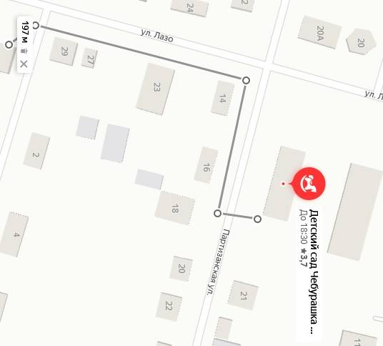

СХЕМА № 45
границ прилегающих территорий

Наименование организации, объекта | Место нахождения организации, объекта
Государственное Учреждение здравоохранения «Дульдургинская центральная районная больница» | Дульдургинский район. Южный берег оз. Бальзино

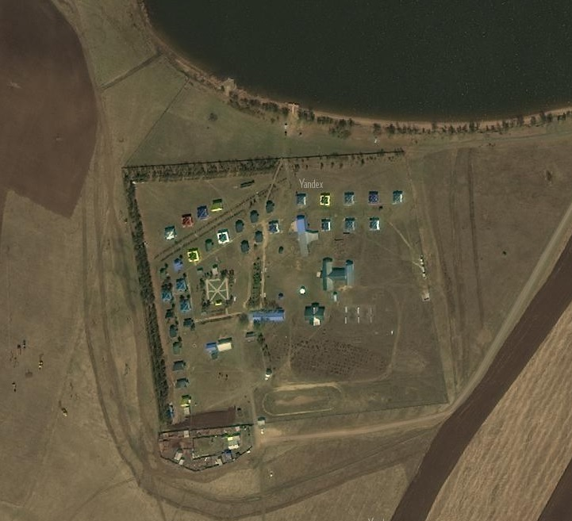

СХЕМА № 46
границ прилегающих территорий

Наименование организации, объекта | Место нахождения организации, объекта
Государственное Учреждение здравоохранения «Дульдургинская центральная районная больница» | Дульдургинский район н, с. Дульдурга, ул. Школьная, д. 1

СХЕМА № 47
границ прилегающих территорий

Наименование организации, объекта | Место нахождения организации, объекта
Государственное Учреждение здравоохранения «Дульдургинская центральная районная больница» | Дульдургинский район, с. Зуткулей, ул. Ленина, д. 6Б

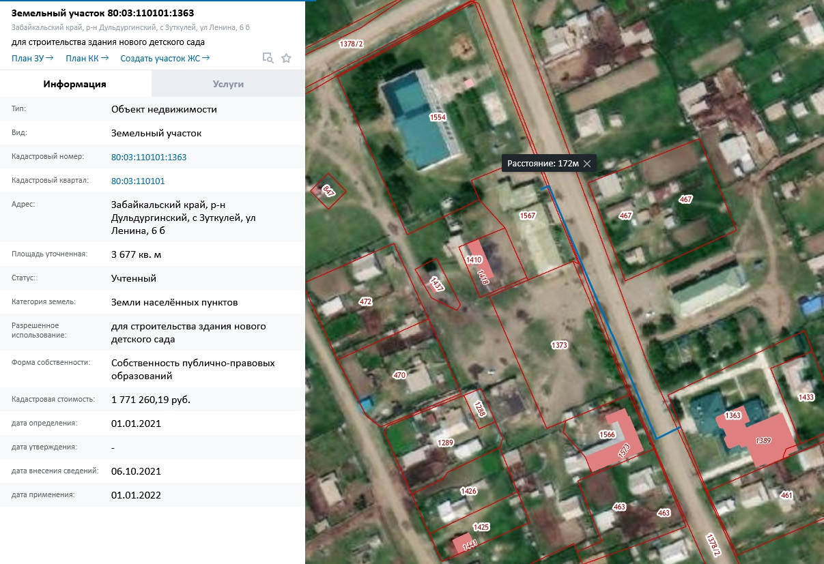

СХЕМА № 48
границ прилегающих территорий

Наименование организации, объекта | Место нахождения организации, объекта
Государственное Учреждение здравоохранения «Дульдургинская центральная районная больница» | Дульдургинский район, с. Алханай, ул. Далаева, д. 17А
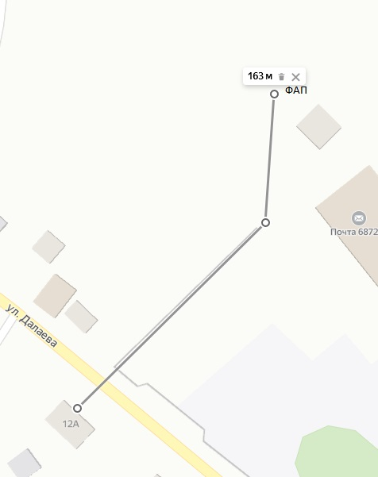

СХЕМА № 49
границ прилегающих территорий

Наименование организации, объекта | Место нахождения организации, объекта
Государственное Учреждение здравоохранения «Дульдургинская центральная районная больница» | Дульдургинский район, с. Токчин, ул. Больничная, д. 1

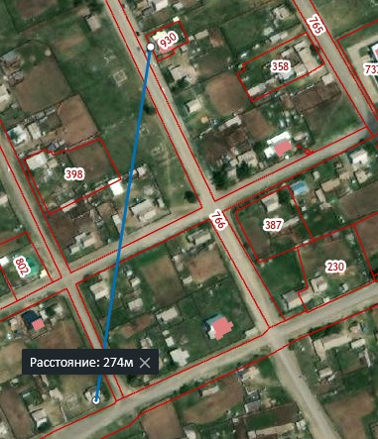

СХЕМА № 50
границ прилегающих территорий

Наименование организации, объекта | Место нахождения организации, объекта
Государственное Учреждение здравоохранения «Дульдургинская центральная районная больница» | Дульдургинский район, с. Узон, ул. Дылгыржапова, д.1 А
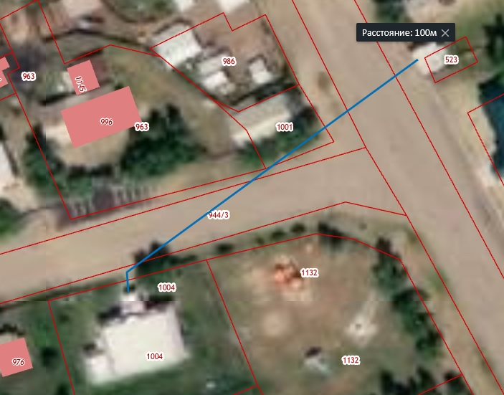

СХЕМА № 51
границ прилегающих территорий

Наименование организации, объекта | Место нахождения организации, объекта
Государственное Учреждение здравоохранения «Дульдургинская центральная районная больница» | Дульдургинский район, с. Токчин.

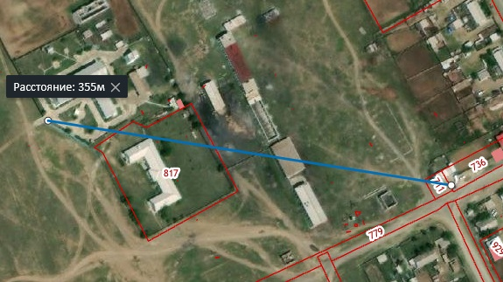

СХЕМА № 52
границ прилегающих территорий

Наименование организации, объекта | Место нахождения организации, объекта
Государственное Учреждение здравоохранения «Дульдургинская центральная районная больница» | Дульдургинский район, с. Таптанай, ул. Калинина, д. 54б

СХЕМА № 53
границ прилегающих территорий

Наименование организации, объекта | Место нахождения организации, объекта
Муниципальное бюджетное учреждение дополнительного образования «Дульдургинская детская школа искусств» | с. Дульдурга, ул. Партизанская, д. 6

СХЕМА № 54
границ прилегающих территорий

Наименование организации, объекта | Место нахождения организации, объекта
Муниципальное бюджетное учреждение культуры «Дульдургинский межпоселенческий социально-культурный центр» | с. Дульдурга ул. 8 Марта, дом 7

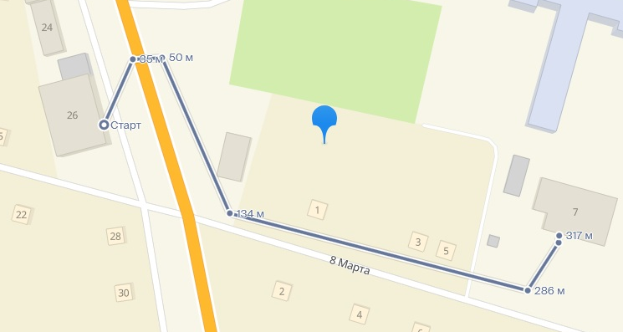

СХЕМА № 55
границ прилегающих территорий

Наименование организации, объекта | Место нахождения организации, объекта
Муниципальное бюджетное учреждение «Дом спорта «Иля» | с. Дульдурга, ул. Советская, д. 7А

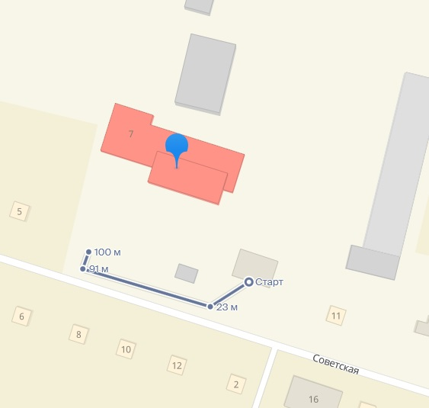

СХЕМА № 56
границ прилегающих территорий

Наименование организации, объекта | Место нахождения организации, объекта
Муниципальное бюджетное учреждение дополнительного образования «Дульдургинская районная ДЮСШ» | с. Дульдурга, ул. Гагарина, д. 57А

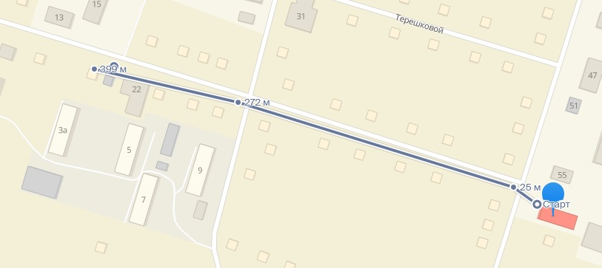

СХЕМА № 57
границ прилегающих территорий

Наименование организации, объекта | Место нахождения организации, объекта
Муниципальное бюджетное учреждение дополнительного образования «Дворец спорта» | с. Таптанай, ул. Калинина, д. 56А
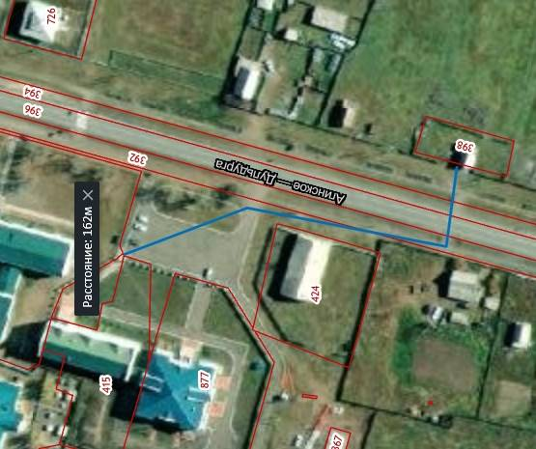

СХЕМА № 58
границ прилегающих территорий

Наименование организации, объекта | Место нахождения организации, объекта
СЦ «Туя» | с. Токчин, ул. Школьная, д. 8
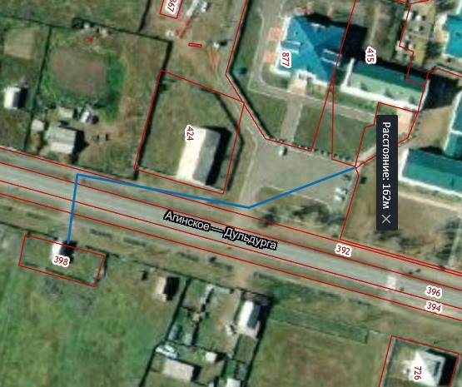

СХЕМА № 59
границ прилегающих территорий

Наименование организации, объекта | Место нахождения организации, объекта
детская игровая площадка | с. Бальзино, ул. Чкалова, д. 78

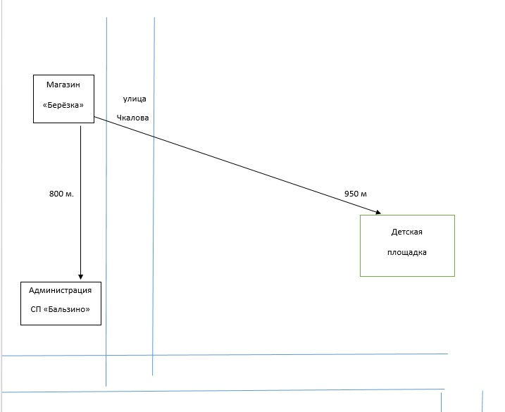

,
СХЕМА № 60
границ прилегающих территорий

Наименование организации, объекта | Место нахождения организации, объекта
детская игровая площадка | с. Алханай, ул. Далаева, д. 12А

СХЕМА № 61
границ прилегающих территорий

Наименование организации, объекта | Место нахождения организации, объекта
детская игровая площадка | с. Ара-Иля, ул. Набережная, д. 9

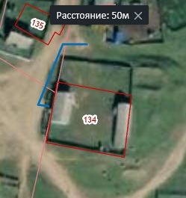

СХЕМА № 62
границ прилегающих территорий

Наименование организации, объекта | Место нахождения организации, объекта
детская игровая площадка | с. Таптанай, ул. Калинина, д. 90

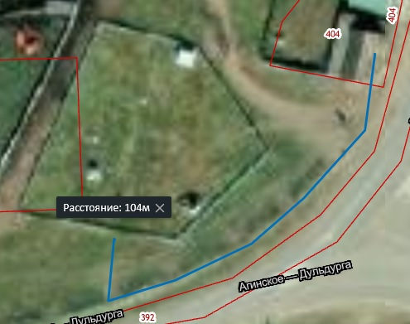

СХЕМА № 63
границ прилегающих территорий

Наименование организации, объекта | Место нахождения организации, объекта
детская игровая площадка | с. Токчин, ул. Колхозная, д. 16/2

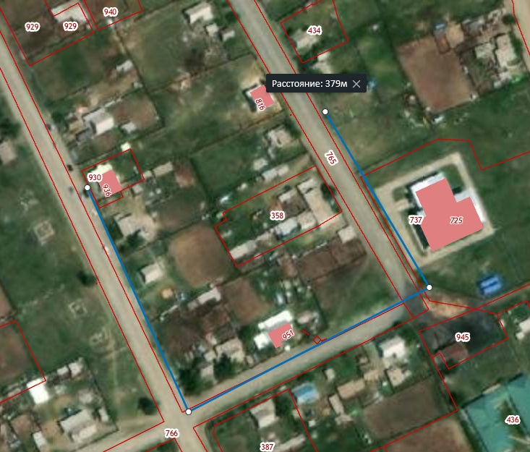

СХЕМА № 64
границ прилегающих территорий

Наименование организации, объекта | Место нахождения организации, объекта
детская игровая площадка | с. Узон, ул. Октябрьская, д. 49А

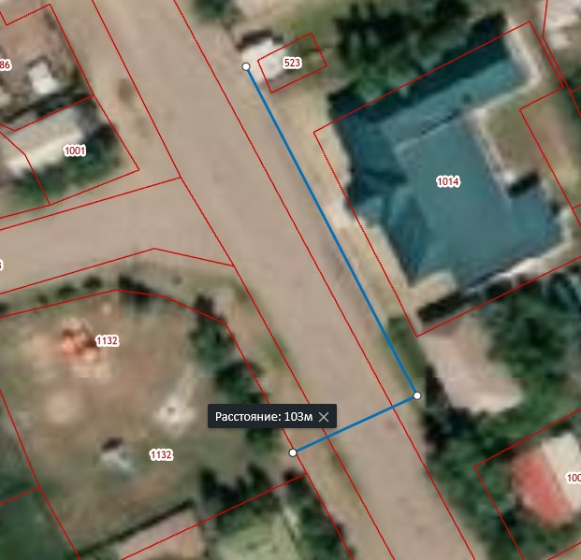

СХЕМА № 65
границ прилегающих территорий

Наименование организации, объекта | Место нахождения организации, объекта
детская игровая площадка | с. Чиндалей, ул. Б.Ц. Цыренова, д. 75В
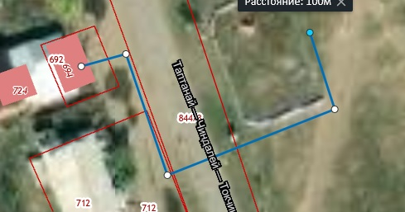

СХЕМА № 66
границ прилегающих территорий

Наименование организации, объекта | Место нахождения организации, объекта
Станция вокзала | с. Дульдурга ул. 50 лет Октября, 24
